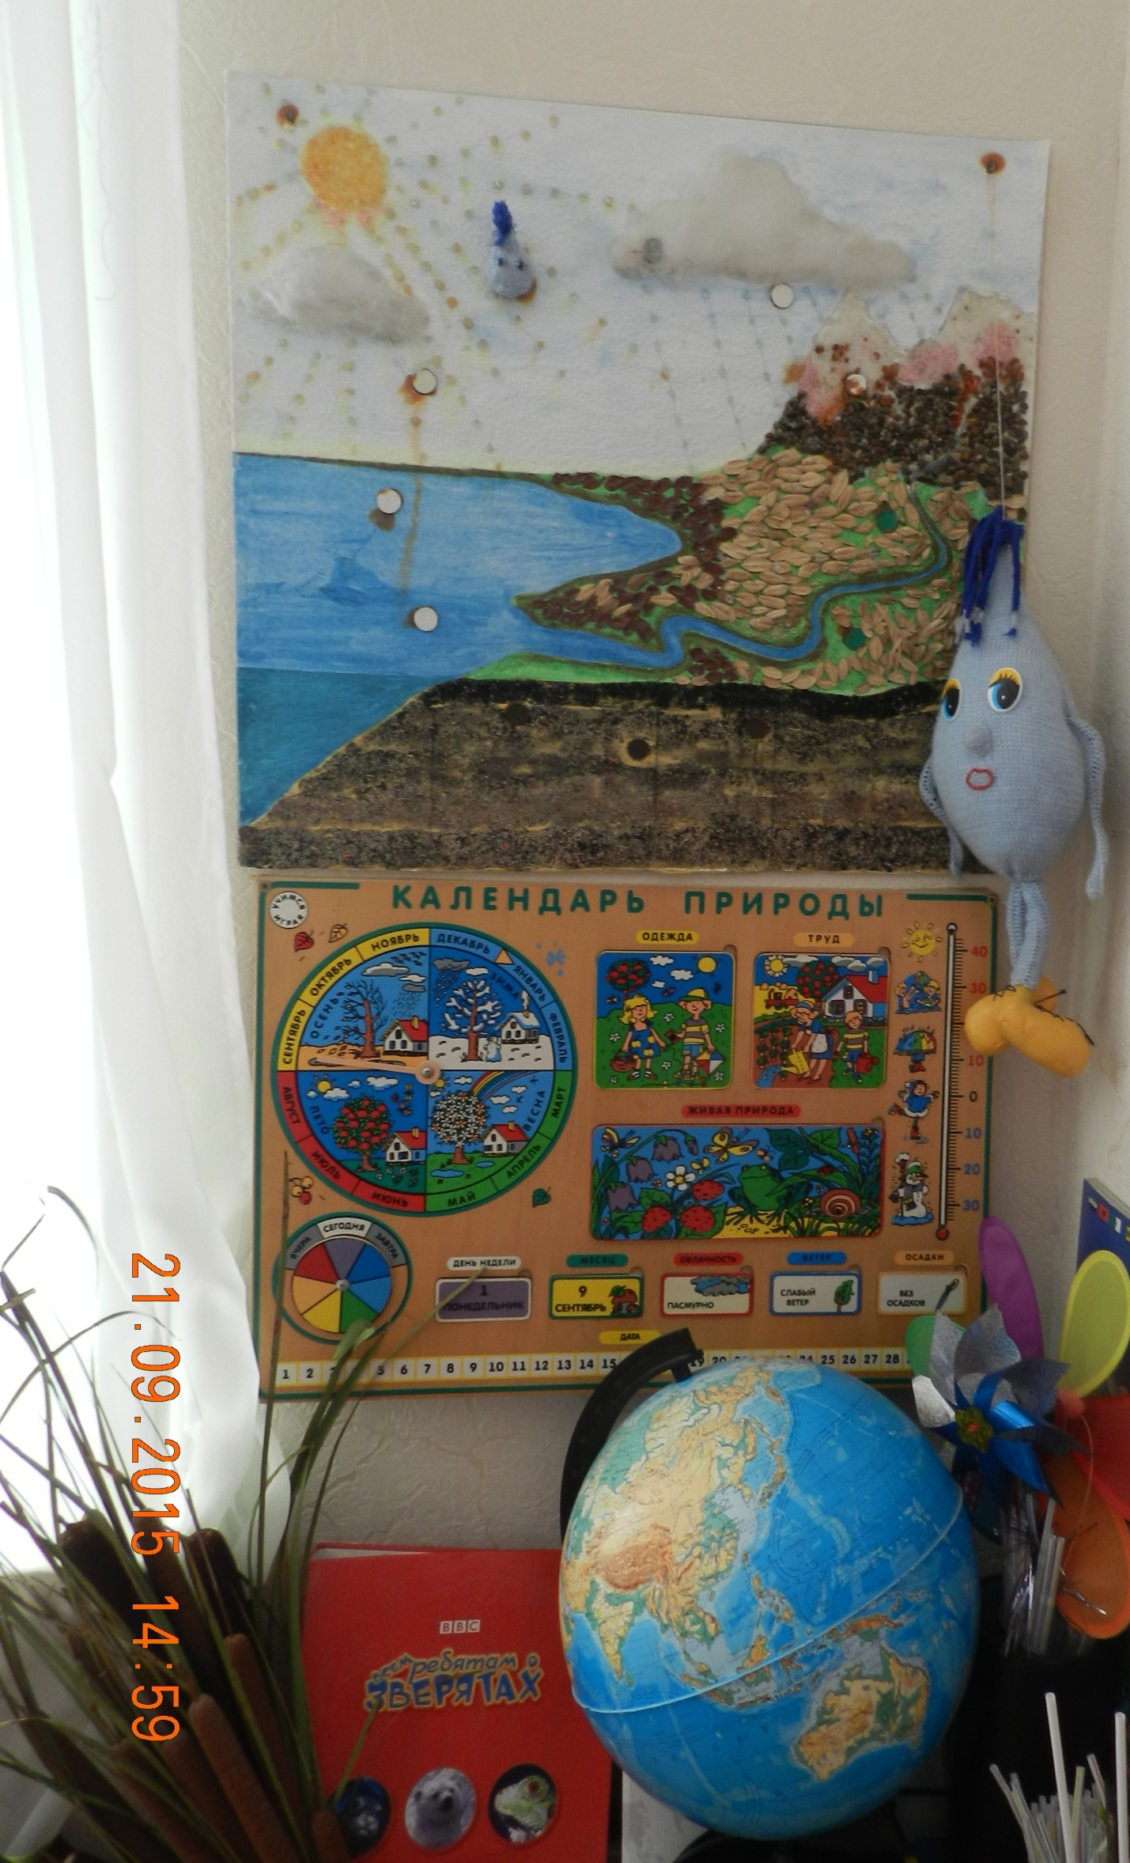
План конспект по познавательно – исследовательской деятельности
в средней возрастной группе.
Тема: «Волшебница вода».
Интеграция образовательных областей:Познавательное, речевое, социально – коммуникативное, физическое, художественно – эстетическое развитие.
Цель: Дать первоначальное представления о круговороте воды в природе.
Задачи:
Познавательное развитие:
- Развивать любознательность, интерес к исследовательской деятельности.
- Познакомить с основными свойствами воды.
- Воспитывать умение видеть в обычных природных явлениях – необычное.
Речевое развитие:
- Формировать разнообразные формы речевого общения.
- Закреплять умение отвечать на вопросы: какой может быт дождик?
- Активизация словаря прозрачная, превращается, термос, поникшая, пожухлая.
Социально – коммуникативное развитие:
- Побуждать детей включаться в игровую ситуацию.
- Продолжать формировать умение согласовывать свои действия с действиями других детей.
Физическое развитие:
- Развивать координацию движений, умение сочетать слова с движениями, ориентироваться в пространстве.
Художественно – эстетическое развитие:
- Развивать способность слушать литературные произведения, следить за развитием событий.

Методы и приёмы: (соответствует методике О.В.Дыбиной)
- практические: опыты, рисование, танец игра «Мы – Капельки»
- наглядные: рассматривание, наблюдение, показ способов действия.
- словесные: беседы,художественное слово, рассказ, вопросы.
Материалы и оборудование: (соответствует методикеО.В.Дыбиной)
Игрушки: капелька большая и маленькая, макет «Круговорот воды в природе», магнитофон, наборы для проведения опытов, тазики с простой и окрашенной водой.
На каждого ребёнка: два камушка, фартуки, шапочки, лист бумаги А 4, гуашь, баночки с водой, восковые мелки, фломастеры, салфетки, палитра, подарки«Капельки».

Формы организации совместной деятельности.
Детская деятельность | Формы и методы организации совместной деятельности.(соответствует методикеО.В.Дыбиной)
Познавательно – исследовательская | Действие с макетом «Путешествие капельки» (круговорот воды в природе).  Проведение опытов: «Вода прозрачная»,  «Какая вода на вкус», Из чего состоит лёд и снег», «Пар – это тоже вода».
Коммуникативная | Беседа о воде, сочинение сказок воспитанниками вместе с родителями, сообщение, вопросы.
Музыкальная | Слушание записи «Шум дождя»,  танец игра «Мы – капельки».
Восприятие  (художественной литературы и фольклора) | Чтение художественной литературы о воде.
Конструирование | Изготовление макета «Круговорот воды в природе».
Изобразительная | РисованиеПортрет «Волшебницы – Воды».
Двигательная | Пальчиковая игра – упражнение «Кап, кап, кап»

Логика образовательной деятельности
№ | Деятельность воспитателя | Деятельность воспитанников | Ожидаемые результаты
1. | Введение в игровую ситуацию «слушание записи шума дождя»,  Сюрпризный момент появление Капельки, рассказ о Капельке. | Дети слушают  Дети знакомятся с Капелькой, слушают рассказ воспитателя. | Отвечают, что это идёт дождь.  Повышение интереса.
2. | Капелька предлагает поиграть с ней в игру:  Кап-кап-кап, кап-кап-кап Тучки собираются,  Кап-кап-кап, кап-кап-кап,  Дождик начинается,  Вот на землю капельки,  Капельки упали,  Ручейки, ручейки  Быстро побежали.  Кап-кап-кап, кап-кап-кап,  Дождик продолжается,  И никак, и никак  Дождик не кончается.  Капельки устали  Долго танцевать,  Дождик, дождик перестань,  Отдохнуть немного дай! | Дети играют, ударяют кончиками пальцев о поверхность бедра  Сложенными ладошками волнообразными движениями изображают ручеек  Ударяют кончиками пальцев о поверхность бедра.  Ручки стряхивают, разбрызгивая последние капельки | Умеют согласовывать  движения с текстом
3. | Загадки от Капельки  1. Если руки ваши в ваксе, если на нос сели кляксы, кто тогда нам первый друг, смоет грязь с лица и рук. (вода)  2. Без пути и без дороги ходит самый длинноногий, в тучах прячется во мгле, только ноги на земле. (дождь).  3. Прозрачен как стекло, а не вставишь в окно. (лёд).  4. Лежал, лежал да в реку весной побежал. (снег) | Дети слушают загадки. | Дети отгадывают, поясняя разгадку.
4. | Ребята, Капелька приготовила для вас сюрприз.  Опыт №1  «Вода прозрачная» (стакан с водой, стакан с молоком, камешки).  Капелька предлагает детям опустить в тазик с прозрачной водой один камушек и в тазик с окрашенной водой другой камушек.  Опыт №2  «Какая вода на вкус»  Описание: выпейте немного воды из каждого стакана.  В каком из них только вода? Имеет ли вода вкус?  Угадайте, что добавлено в стакан с водой? (на подносе стакан с питьевой водой, стакан с питьевой водой и сахаром или лимоном).  Опыт №3  «Из чего состоит лёд и снег?»  (на подносе кусочки льда и комочки снега)  Опыт №4  «Пар – это тоже вода»  Воспитатель открывает термос с кипятком – над горлышком поднимается пар.  Поднести к горлышку зеркальце. | Дети наблюдают  Дети сравнивают воду в тазиках и видят, что в одном видно камешки, а в другом нет.  Дети пробуют воду из стаканов, отвечают на вопросы.  Дети наблюдают, во что постепенно превращается лёд и снег.  Дети видят поднимающийся пар  Дети видят, что на зеркальце появились капельки воды. | Дети объясняют, почему в одном тазике камешки видно, а в другом нет.  Умеют делать вывод, что вода не имеет вкуса.  Дети убеждаются, что лёд и снег состоят из воды, делают вывод: что лед, снег – это тоже вода.  Дети убеждаются, что пар состоит из воды.  Вывод: вода бывает разной: это и дождь и снег, туман и иней, роса и лёд.
5. | Ребята, вы любите путешествовать? Капелька приглашает нас к своей маленькой сестрички и предлагает вместе с ней совершить путешествие.  Рассказ о том, что капельки воды постоянно путешествуют: с дождём выпадают на землю, бегут в ручейках, а затем под лучами солнышка, снова возвращаются домой – к маме тучке. | Дети слушают рассказ и следят за путешествием капельки по макету. | Дети делают вывод, что вода не исчезает, а только превращается из одного состояния в другое и путешествует по кругу.
6. | Танец – игра  «Мы – капельки»  «Вокруг себя повернитесь и в капельки превратитесь»  Под музыку дети двигаются по группе,  по сигналу «ручеёк» дети перестраиваются в колонну по одному, продолжая движение, по сигналу «океан» дети перестраиваются в большой круг, по сигналу «домой к тучке» дети становятся кучкой в маленький кружок. Игра повторяется 2 раза. | Дети превращаются в капельки двигаясь по кругу, собираются то в речку, то в океан, то летят к маме тучке. | Дети умеют перевоплощаться, действуют по сигналу воспитателя и ориентируются в пространстве.
7. | Рисование.  1. Ребята, мы сегодня познакомились с сестричками капельками. Они рассказали вам, что вода умеет превращаться, она бывает разной. Какой?  2. Получается, что «вода – волшебница», она умеет превращаться, поэтому одному человеку её нарисовать очень сложно, а вот ребята все вместе это могут сделать. | Дети слушают  Дети выбираютматериал для рисования, (гуашь, восковые мелки, фломастеры), а так же что они будут рисовать: кто-то дождь, кто-то снежинки…. | Дети отвечают: это и пар, и дождь, и лёд, и снег …..  Готовые «портреты» воды складывают вместе, и получается большой коллективный «портрет» воды. Сразу видно, какой она бывает.
8. | Рефлексия.  Дети, вам понравилось путешествовать с капельками. Посмотрите сколько много капелек у меня – это сестрички капельки приготовили их для вас. | Дети участвуют в разговоре.  Рассматривают подарки «капельки», делятся своими эмоциями со сверстниками. | Дети поняли, как капельки воды в природе движутся по кругу.

